Ответы
на замечания в отзывах на диссертацию

Отзыв ведущей организации ЛТФ ОИЯИ.

- В диссертации обсуждается пропагатор фермиона только при нулевой температуре. Остается неясным, каким образом в работе учитывается влияние плазмы в промежуточных состояниях.

Для вычисления амплитуд процесса 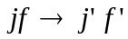 в присутствии замагниченной плазмы в работе используется метод когерентного рассеяния фермионов плазмы на обобщённых токах без изменения их состояния (метод рассеяния «вперёд»). В этом случае вклад в амплитуду от учёта влияния плазмы на промежуточное состояние оказывается более высокого порядка малости по и по этой причине не учитывается.

- Информация по текущему состоянию проблемы остывания нейтронных звезд берется из обзора [29] 2001 года, возможно, устаревшего. Стоило дать обзор прогресса в этой области за последние годы.

Действительно, полностью согласен с замечанием, обзор [29] выглядит несколько устаревшим. Однако, насколько мне известно, новый настолько же полный обзор по обсуждаемым в диссертации фотон-нейтринным процессам, по-видимому, не был выпущен с того времени.

- Поскольку размеры области, в которой существуют указанные в разделе 3 Главы 2 параметры, невелики, имело бы смысл сравнить их с длиной свободного пробега фотона. Однако этого не было сделано.

Согласен с замечанием. Действительно, размеры области полярной шапки радиопульсара, где существует доминирующее над плазмой магнитное поле с индукцией, достигающей значения 10¹² Гс, малы. Однако вычисленное в этом разделе сечение рассеяния, проинтегрированное по начальным фотонам, необходимо для решения уравнения переноса излучения и играет важную роль в определении механизмов излучения радиопульсаров.

Отзыв официального оппонента М.С. Дворникова

1. Общее замечание. При рассмотрении процессов в плазме и сильном магнитном поле учет ненулевой температуры и химического потенциала производится только для начальных и конечных состояний, но не для виртуальных частиц. Однако такой способ учета влияния вещества нигде в диссертации не обосновывается, что является ее недостатком.

Согласен с замечанием. Для оценки учета влияния плазмы на промежуточное состояние в работе можно использовать тот же метод рассеяния «вперед» на частицах плазмы, что и для начальных и конечных состояний. Однако при рассмотрении двухвершинных процессов этот вклад в амплитуду оказывается более высокого порядка малости по константе электромагнитного взаимодействия , так как его учет приводит к дополнительным диаграммам рассеяния вперед на частицах среды и, следовательно, к дополнительной паре вершин порядка не ниже . Поэтому пропагатор виртуального фермиона был взят в чистом магнитном поле.

2. В разд. 2.2 изучается резонансный фотонейтринный процесс . В качестве приложения полученных результатов вычислена нейтринная светимость в замагниченной плазме при различной плотности при температуре 10⁹ К. Хорошо известно (G. Raffelt, Stars as Laboratories for Fundamental Physics, Chicago, 1996), что для подобных сред фотонейтринный процесс, рассмотренный в диссертации, не дает основной вклад в излучение нейтрино, если рассматривать его применительно к проблеме остывания нейтронных звезд. Для данной температуры одним из основных вкладов является распад плазмона, . Таким образом, этот результат диссертации имеет очень ограниченную область применимости, что можно отнести к недостаткам диссертации.

Согласен с замечанием. Действительно, вклад процесса в нейтринную светимость на несколько порядков больше, чем у процесса при параметрах плазмы 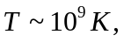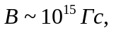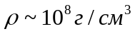, однако фотонейтринный процесс доминирует над распадом плазмона при плотностях меньше 10 ⁷ г/см³, и в работе было интересно исследовать влияние резонанса на него при параметрах плазмы, существующих у нейтронных звезд. Как и ожидалось, оно привело к увеличению вклада в нейтринную светимость, хотя и недостаточному для конкуренции с распадом плазмона. Тем не менее исследование фотонейтринного процесса представляет самостоятельный академический интерес, поскольку этой реакции в плотной сильнозамагниченной плазме был посвящен целый ряд работ, результаты которых не были согласованы между собой в области, где плотность плазмы превышает значение 10⁸ г/см³. Следовательно, необходимо было провести дополнительный анализ указанной области и определить предел применимости по плотности плазмы полученных ранее результатов.

3. В разд. 3.2, при изучении процесса , использовалось разложение поляризационного оператора фотона по ортогональному базису. В этом случае поляризационный оператор имеет симметричный вид. Однако, как было найдено в работах A. Boyarsky et al., Phys. Rev. Lett. 109, 111602 (2012) и M. Dvornikov, V. B. Semikoz, J. Cosmol. Astropart. Phys. 05 (2014) 002, поляризационный оператор может иметь кососимметричный вклад из-за взаимодействий, нарушающих пространственную четность. При этом калибровочная инвариантность не нарушается. Этот факт не был отмечен в диссертации, что является ее недостатком.

Полностью согласен с замечанием. Изначально в работе не ставилась цель по учету влияния на поляризационный оператор взаимодействий, нарушающих пространственную четность. В дальнейших исследованиях по данной тематике я постараюсь восполнить этот пробел.

Отзыв официального оппонента А.Е. Шабада

1. В этой связи возникает вопрос, можно ли при точном решении задачи о диагонализации использовать для классификации спиновых состояний тот же оператор μz, или он уже не будет коммутировать с массовым оператором. Что известно автору по этому поводу?

Насколько нам известно, подобные исследования не приводились в литературе. Для ответа на этот вопрос нужно вычислить массовый оператор в постоянном однородном магнитном поле произвольной напряжённости и выяснить возможность его коммутации с оператором 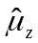. Это представляет собой отдельную задачу, решением которой я преполагаю заняться впоследствии.

2. Это утверждение неясно. Сказано в начале пункта 3.1: «При l', l > n реальная часть знаменателя в (1.30) не обращается в ноль, что указывает на невозможность реализации резонанса на виртуальном фермионе». Однако, знаменатель не содержит l, l' . Как тогда понимать это утверждение ?

Это утвеждение является следствием кинематического анализа знаменателя пропагатора. Величины l и l', соответствующие уровням Ландау, занимаемым начальным и конечным фермионом, входят в квадраты в подпространстве Минковского {0;3} их 4-импульсов. Ниже приводится кинематический анализ:
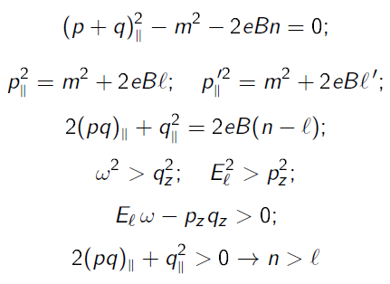

3. В этой связи возникает вопрос, почему не участвует функция распределения промежуточного электрона, как это имеет место при вычислении поляризационного оператора в рамках метода температурных функций Грина. Другой вопрос, почему нет мнимой части в знаменателях (1.61), разве они не могут обращаться в нуль по ходу интегрирования и суммирования?

Влияние замагниченной плазмы в нашей работе учтено с помощью другого метода: когерентного рассеяния фермионов среды на токах, без изменения их состояния (метод рассеяния «вперёд»). Знаменатели пропагаторов в выражении (1.61) действительно могут обращаться в ноль. Формулы, полученные в разделе 1.3.2 справедливы для кинематической области вдали от резонансов, которой было ограничено рассмотрение в рамках раздела 1.3. «Выражения для амплитуд 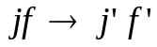вне резонанса».

4. Досадным упущением диссертанта является то, что он представил лишь интуитивное объяснение играющего роль в контексте глав 1 и 2 приема, сводящегося к эффективной замене полюса в его окрестности на дельта-функцию при переходе от соотношения (1.77) к (1.79), а также от (2.3) к (2.4). Очевидно, что такой переход возможен лишь при выполнении не указанных автором специальных условий, и не понятно, удовлетворяет ли им весовая функция, с которой происходит интегрирование в упомянутых формулах. Следствием отсутствия формального вывода стало, - легко, впрочем, устранимое - несоблюдение правильной размерности при указанном переходе. На вычислении сечения поглощения это упущение не сказывается.

Описание пропагатора виртуального фермиона дельта-функцией при резонансе является использованной нами аппроксимацией в приближении узкого резонансного пика. Для подтверждения достоверности такого подхода было проведено сравнение полученных в этом приближении результатов с расчётами, приведёнными в работе [84] Mushtukov A. A., Nagirner D. I., Poutanen J. Compton scattering S-matrix and cross section in strong magnetic field // Phys. Rev. 2016. Vol. D93, no. 10. 123 P. 105003, которые были получены независимо: на основе численных расчётов с учётом конечной ширины поглощения виртуального электрона. Полученные нами результаты находятся с ними в хорошем согласии.
В формуле (1.77) квадрат знаменателя пропагатора был приближённо заменён следующим образом в (1.79) (правильная размерность при этом сохраняется):
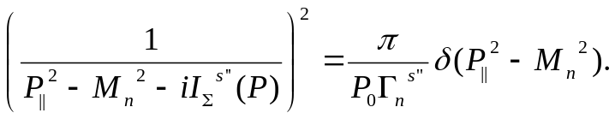

5. Здесь не ясно: говорится, что результат совпадает с [29], но отличается от более поздней работы [76],

С работой [29] совпадает вспомогательное выражение для нейтринной светимости процесса 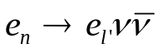 (вычисленное на основе амплитуд из первой главы), входящее в окончательную формулу для нейтринной светимости процесса 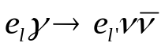 (2.7), последняя отличается от результатов [76].

6. Имею вопрос к формулам (3.3) и связанным с ними формулам (3.11 – 3.13). В пределе отсутствия плазмы должно быть Ai(λ) = δiλ . Это не выполнено для A3(1,3) Почему каппа-три исчезает при сильном поле без плазмы, между тем, как оно должно расти логарифмически, равно как и каппа-один? Верно ли, что положено q2=0 без предупреждения.

Для нормированного собственного вектора для фотона моды 3 выполняется условие:
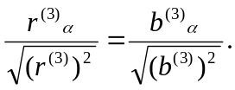
При этом восстанавливаются собственные векторы поляризационного оператора в отсутствие магнитного поля.
К сожалению, выражение для κ₃, приведённое в работе, является неверным. Действительно, оно содержит логарифмическую зависимость от веичины индукции магнитного поля. Ниже приведены правильные выражения для κ_{1,3}:
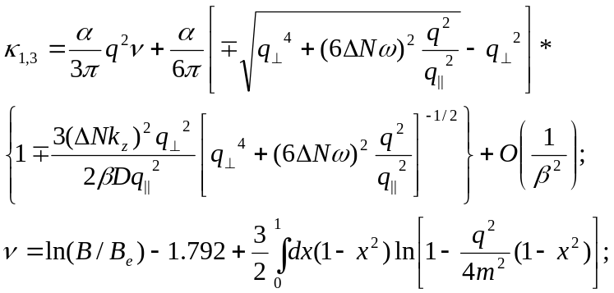
Однако при этом при выполнении в холодной почти вырожденной зарядово несимметричной плазме условия:

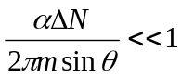

подстановка значения κ₃ в уравнение дисперсии даёт единственное решение q²=0, что является следствием того, что в этом случае плазма будет малой добавкой, и закон дисперсии фотона практически не отличается от вакуумного. Тогда собственный вектор поляризационного оператора для фотона моды 3 пропорционален q_{μ} и может быть устранён калибровочным преобразованием. Поэтому он не определяет физическую моду фотона. Таким образом, это упущение не влияет на результаты работы. Квадрат 4-импульса фотона не полагался равным нулю в работе.

7. (При этом -- тоже сингулярные – пороги обратного синхротронного излучения, то есть возбуждения фотоном электрона плазмы с переходом на другой уровень Ландау, в этом параграфе не обсуждается, хотя именно на них делается упор в параграфе 3.4 при вычислении расщепления фотона в замагниченной плазме.)

В этом параграфе рассматривается кинематическая область ниже первого циклотронного резонанса.

8. На рисунках видно действие запрета Паули. Фотон может родить пару только так, чтобы рожденный электрон попадал за границу Ферми, так как состояния внутри границы заняты. Поэтому в некоторых областях импульсов и дискретных чисел Ландау эффективные пороги не совпадают с кинематическими. Об этом говорит, если я правильно понимаю, формула (3.15).

Да, я согласен с такой интерпретацией. Формальная причина смещения порогов заключается в том, что в области 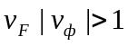 (или 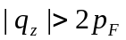) мнимые части (3.6) и (3.8) взаимно сокращаются, корневая сингулярность вблизи 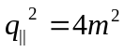 исчезает, и в мнимую часть κ₂ будет давать вклад только логарифмическая функция в (3.8).
Данный вывод полностью согласуется с кинематическим анализом процесса 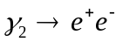 в холодной плазме. Действительно, используя законы сохранения энергии и импульса вместе с очевидными условиями 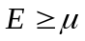 и 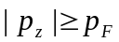для электрона, мы снова придём к выражению (3.15).

9. Возникает удивление, почему после (3.19) в диссертации говорится, что резонанс остается возле 4m2? И, напротив, из (3.18) получается, что энергия связи покоящегося в поперечном полю направлении, ρ = 0, позитрония бесконечна. Так не может быть. По-видимому (3.18) содержит превышение точности при приближении к точке ρ = 0.

Согласен с замечанием, действительно, порог смещается от значения 4m² на величину, равную энергии связи позитрония.
Энергия связи определяется выражением:
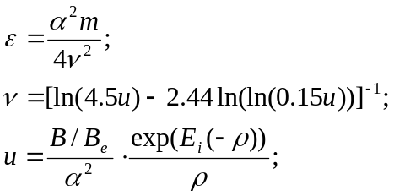
Интегральная показательная функция может быть представлена в следующем виде в области ρ < 1:
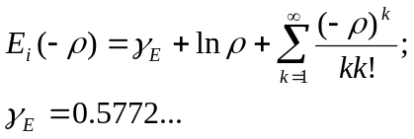
В пределе 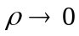 отношение 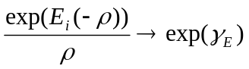, и энергия связи является принимает большое, но конечное значение.

10. рисунок 3.3 несовершенен. Из четырех изображенных кривых в подписи упоминаются только две.

Согласен с замечанием о несовершенстве рисунка. На нём изображены две ветви дисперсии фотона моды 2 в сильном магнитном поле с учётом влияния позитрония (сплошные линии), две асимптотики, к которым они приближаются: граница непрерывного спектра (горизонтальная прямая на значении и спектральная линия позитрония (точечная кривая). Пунктирная кривая – закон дисперсии для фотона моды 2 в сильном магнитном поле без учёта влияния позитрония – является излишней и загромождает график.
Из-за выбранного масштаба также не видны особенности поведения верхней дисперсионной кривой в окрестности светового конуса 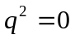. Ниже приведён график, на котором по обеим осям выбран одинаковый масштаб:
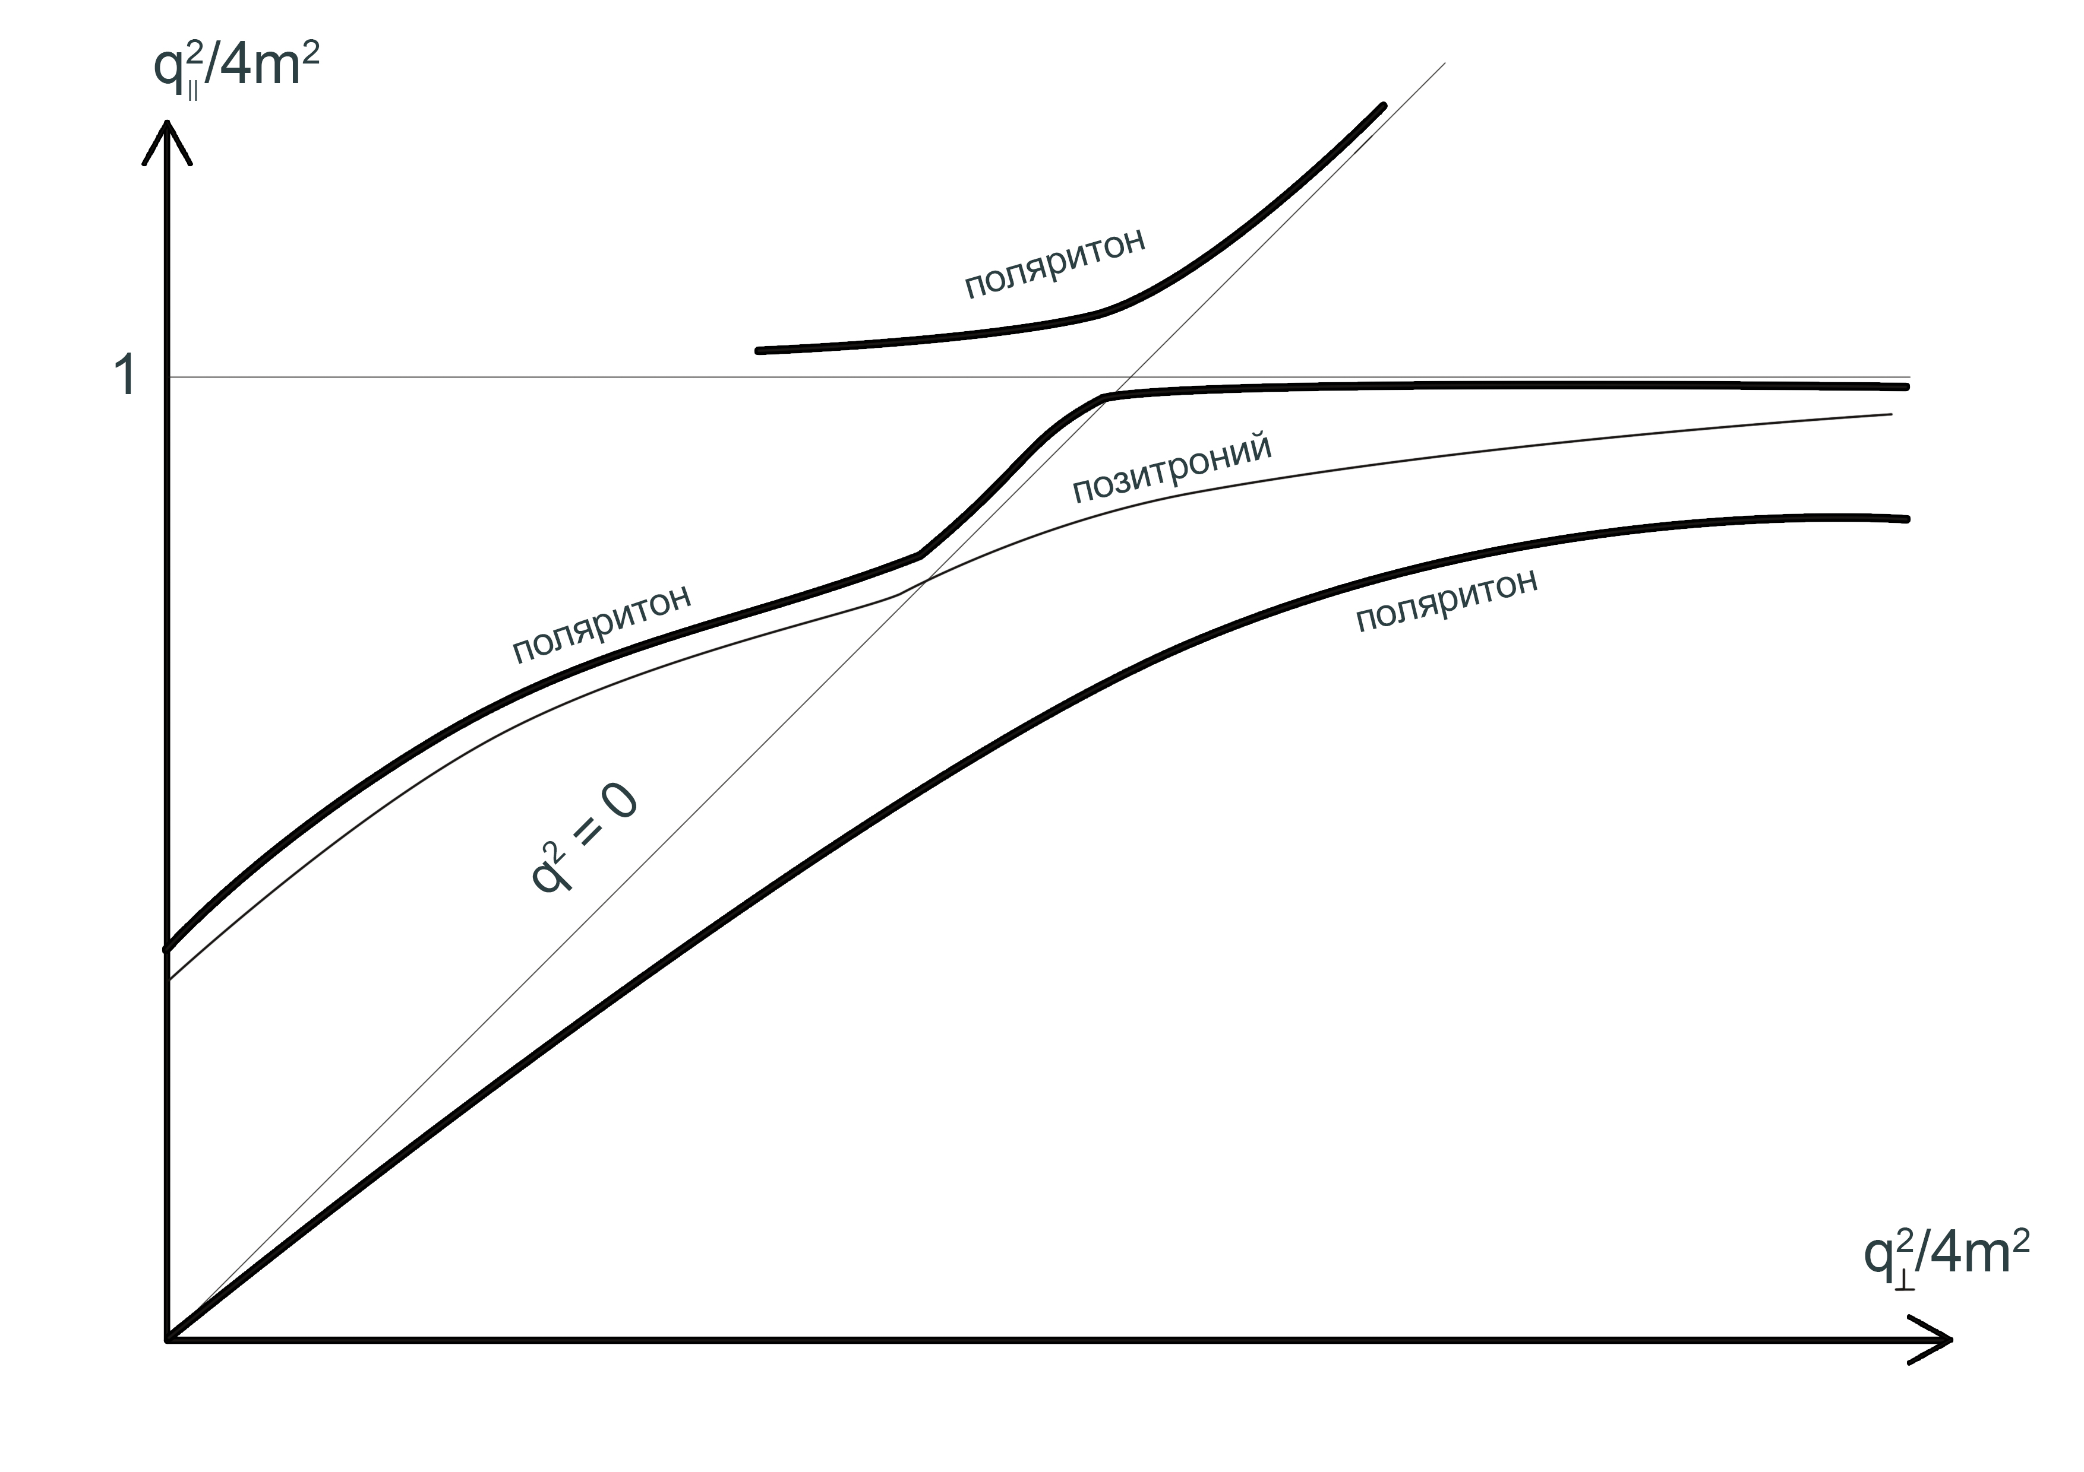
На нём видны:
1. Нижняя ветвь дисперсии, оттолкнувшаяся от спектральной линии позитрония.
2. Верхняя ветвь дисперсии, оттолкнувшаяся от квазипересечения спектральной линии позитрония с биссектрисой прямого угла и потом оттолкнувшаяся от границы непрерывного спектра и расщепившаяся на две.
3. Вторая часть верхней ветви дисперсии выше , приближающаяся к световому конусу. Область выше границы непрерывного спектра в работе не рассматривалась, поскольку фотон там является нестабильным, время его жизни много меньше, чем определяемое процессами в области ниже .
Возбуждённые состояния позитрония не изображены на графике. Их вклад в поляризационный оператор фотона подавлен обратной величиной индукции магнитного поля.

11. На рисунке отсутствует, однако, вторая ветвь поляритона выше резонанса, которая должна приближаться к чисто фотонной кривой q2 = 0 при удалении от резонанса вверх, отражая известный механизм расщепления дисперсионных кривых возле точки квазипересечения термов. Аналогично, пунктирная линия передает дисперсию ниже другого резонанса, отвечающего границе непрерывного спектра (взаимно не связанной е+е– пары). Если догадываться, что верхняя сплошная линия – это вторая ветвь дисперсионной кривой фотона, оттолкнувшаяся от границы непрерывного спектра, то непонятно, почему она не приближается к дисперсионной кривой свободного фотона в вакууме при удалении от резонанса q2 = 0. Еще одно замечание о дисперсионных кривых. Поскольку оба резонанса существуют одновременно, хорошо было бы изобразить совокупную кривую, учитывающую оба резонанса сразу.

Закон дисперсии фотона в сильном магнитном поле был получен на основе публикации [105] Аникин Р. А., Михеев Н. В. Процесс nu → nu gamma в сильном магнитном поле с учётом вклада позитрония в дисперсию фотона // Журн. эксперим. и теор. физ. 2012. Т. 142, № 3. С. 463–472. В ней был использован иной метод получения спектра позитрония, чем тот, что был применён в работе [116] Шабад А. Е. Поляризация вакуума и квантового релятивистского газа во внешнем поле // Тр. ФИАН СССР “Поляризационные эффекты во внешних калибровочных полях”. 1988. Т. 192. С. 5–152. В итоге были получены две дисперсионные кривые. Достоверность результатов [105] может быть подтверждена тем, что они с хорошей точностью воспроизводят энергию основного уровня атома водорода в сильном магнитном поле после соответствующих замен, вычисленную в работе Карнаков Б.М., Попов В.С., ЖЭТФ, 124, 996 (2003), в которой и была разработана вышеупомянутая методика.

12. Формула (Б.3) имеет ковариантный вид тензора третьего ранга, образованного векторами и тензорами, связанными с полем и импульсами фотонов. Но должны быть еще структуры, связанные с вектором 4-скорости среды. Я об этом говорю не в укор диссертанту: даже без магнитного поля общее число структур у трехфотонной амплитуды в плазме очень велико, а в магнитном поле с плазмой полностью релятивистски ковариантное описание задачи расщепления фотона представляется неподъемной задачей. Желательно, тем не менее иметь понимание, к какого рода приближению ведет отбрасывание релятивистских структур, определяемых 4-скоростью.

Мы рассматриваем задачу в присутствии сильного магнитного поля, являющегося максимальным параметром задачи, а также в присутствии идеальной равновесной электрон-позитронной плазмы. В этих условиях вклад плазмы является малой добавкой, который мы учитываем по теории возмущений. При этом массивные фотоны моды 3 (Ленгмюровские волны) имеют следующий порядок малости в этом разложении и не учитываются нами. Задача решается в системе покоя плазмы.

13. На рисунке 3.4 просматривается четкое наличие порога реакции, однако это обстоятельство, к сожалению, не комментируется.

Представленные пороги соответствуют плазменной частоте: в почти вырожденной плазме может существовать только фотон с 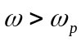.

14. Смущает, что формуле (3.27) присутствия позитрония не видно: нет ни расположения резонанса, ни квадрата его волновой функции, дающей константу его связи с фотоном. Не входят функции u и λ из (3.18). Это кажущееся противоречие следовало бы пояснить.

Влияние позитрония на процесс расщепления фотона в сильном магнитном поле в работе было учтено на уровне дисперсии, не амплитуд. В формуле (3.27) присутствие позитрония заключено в зависимости 

